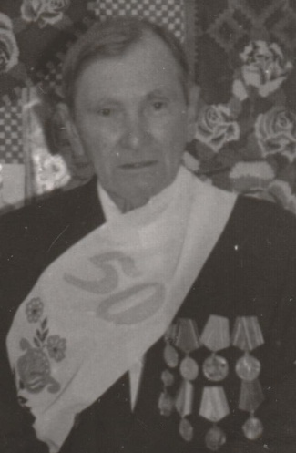

Колесников
Иван Васильевич
04.03.1912 г. – 06.12.1990 г.

